**HP lt4220 / Telit ln940 / T77w676 / Dell DW5821e / T77W968**

1. Cek IMEI awal ati

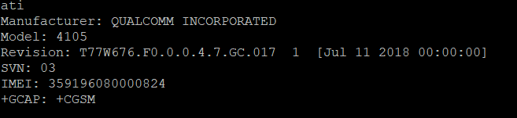

1. Cek nv imei at^nv=550

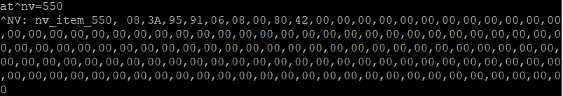

1. Hapus nv IMEI at^nv=550,"0"



1. Jika di cek at^nv=550



1. at+cfun=1,1 modem akan restart



1. Cek Imei

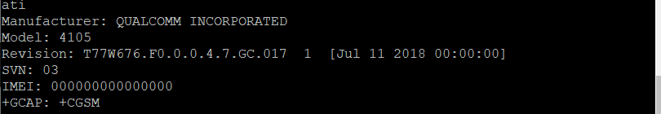

1. Masukan IMEI baru, ubah menjadi hexadesimal

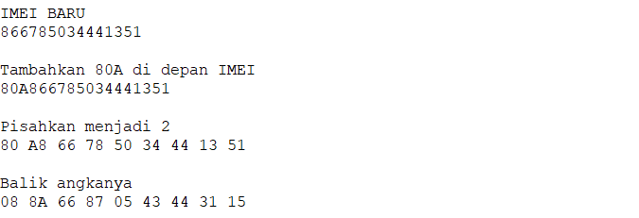

imei : 867705021377342 / 08 8A 76 07 05 12 73 37 24

at^nv=550,9,"08,8A,76,07,05,12,73,37,24"

orbit : 864556040521169 / 08 8A 46 55 06 04 25 11 96

at^nv=550,9,"08,8A,46,55,06,04,25,11,96"

atau bisa langsung menggunakan imei converter

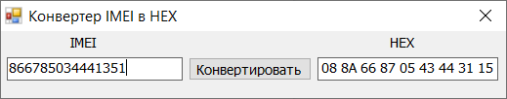

1. Masukkan IMEI, spasi ubah dengan tanda koma (,) at^nv=550,9,"IMEI,BARU,HEX"



1. at+cfun=1,1 modem akan restart



1. Cek IMEI lagi, sudah berubah

